Procesadores de Lenguajes

Analizador Léxico

Versión 1.0

**Docente:**

Amitrano, Sergio

**Integrantes:**

Maquieira, Guillermo 00000/0

Zarco, Nicolás 76102/8

Palmieri, Bruno 00000/0

Pentreath, Matias 00000/0

Dinardi, Matias 00000/0

Historial de Revisiones

|  |  |  |  |
| --- | --- | --- | --- |
| **Fecha** | **Versión** | **Descripción** | **Autor** |
| 08/09/2012 | 1.0 | Creación del documento. | Zarco Nicolás |
|  |  |  |  |

Descripción de trabajo practico

Se crea un autómata finito no determinístico para modelar los tipos de componentes léxicos a aceptar.

**Autómata**

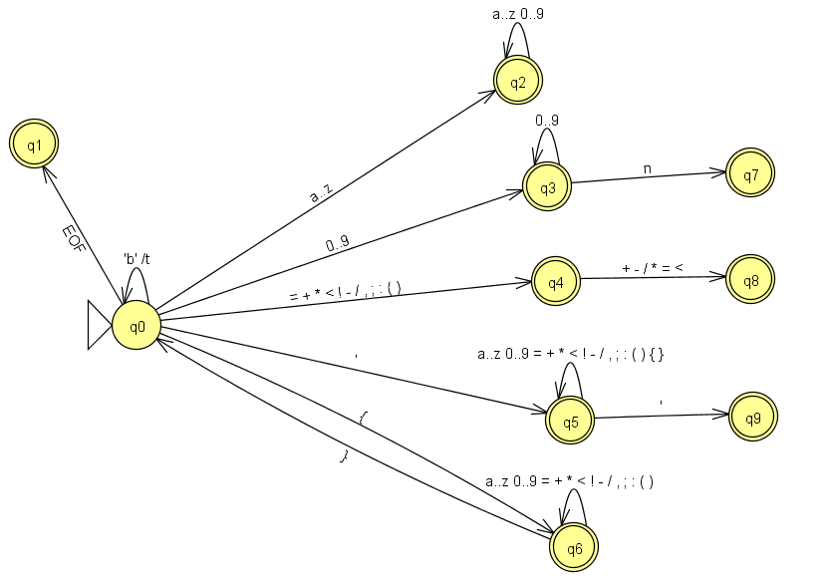

Se utilizar la técnica de “Espiado” de próximo carácter, para avaluar que tipo de lexema se esta leyendo del archivo, y luego, categorizar el tipo de Token a devolver. Los Token posibles son “EOF”, “Palabra”, “Entero”, “Natural”, “Operador”, “Cadena” y “Error”.